**AUFGABENANALYSE**

**Was macht unsere App:**

* Mit der Finanz App können Sie Ein- und Ausgaben verwalten.

* Es ist Möglich ein Haushalt erstellen und es zu teilen.

* Wenn Sie eine Gruppe gründen, dann können Sie mit dem ganze Familie in diesem gruppe zusammen diskutieren oder melden.

* Mit dieser Finanz App können Sie rechnen, wie viel und wie lange für Ihr Ziel sparen.

* Es ist Simple alle Ein- und Ausgaben zum Kontrollieren.

* Man hat Bedürfnisse im Augenblick Ein- und Ausgaben in dieser Finanz App zu speichern.

*Obwohl Sie kein Interesse an der Technologie, können Sie einfach diese Finanz App auf Ihr Handy nutzen. Da dieser App an Alle wendet.

**Warum unsere App:**

*Diese Finanz App ist sehr simple zu benutzen.

* Nur mit einem Anruf oder per E-Mail haben Sie technischen Unterstützung.

*Sie können ein Profilfoto erstellen und für alle Aus- und Eingaben Farbe initialisieren.

*Gute Qualität.

*Dynamische Grafiken.

*Für jede Ein- und Ausgaben können Sie neben dem Betrag etwas notieren.

**Use- Case Diagramm:**

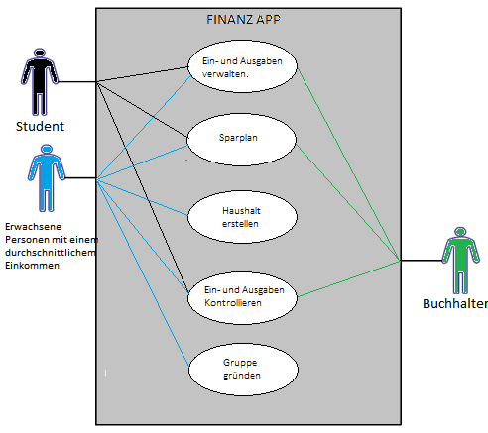

**Task Analysis:**

|  |  |  |  |  |
| --- | --- | --- | --- | --- |
| **User**  **Task** | **Student** | **Personen mit**  **durchschnittlichem Einkommen** | **Buchhalterinnen** | **Pensionisten** |
| **Ein und Ausgaben verwalten** | **oft** | **oft** | **mittel** | **mittel** |
| **Sparplan** | **oft** | **oft** | **mittel** | **nie** |
| **Haushalt erstellen** | **oft** | **oft** | **mittel** | **nie** |
| **Gruppe Gründen** | **mittel** | **oft** | **mittel** | **nie** |
| **Ein und Ausgaben kontrollieren** | **oft** | **oft** | **mittel** | **nie** |